## 长江中游城市群1：1400万土壤质地类型分区图(1980s)

数据贡献者：[胡文岩](http://www.geodata.cn/data/index.html?ownername=%E8%83%A1%E6%96%87%E5%B2%A9)([中国科学院地理科学与资源研究所](http://www.geodata.cn/data/index.html?ownerorganization=%E4%B8%AD%E5%9B%BD%E7%A7%91%E5%AD%A6%E9%99%A2%E5%9C%B0%E7%90%86%E7%A7%91%E5%AD%A6%E4%B8%8E%E8%B5%84%E6%BA%90%E7%A0%94%E7%A9%B6%E6%89%80))

最新更新时间：2018/11/22 00:00

数据量：608.76 KB

数据访问量：3

数据时间：1980s

空间位置： [长江中游城市群](http://www.geodata.cn/data/index.html?placename=%E9%95%BF%E6%B1%9F%E4%B8%AD%E6%B8%B8%E5%9F%8E%E5%B8%82%E7%BE%A4)

主题词：[长江中游城市群](http://www.geodata.cn/data/index.html?keyword=%E9%95%BF%E6%B1%9F%E4%B8%AD%E6%B8%B8%E5%9F%8E%E5%B8%82%E7%BE%A4)   [公里网格](http://www.geodata.cn/data/index.html?keyword=%E5%85%AC%E9%87%8C%E7%BD%91%E6%A0%BC)   [农田光温生产潜力](http://www.geodata.cn/data/index.html?keyword=%E5%86%9C%E7%94%B0%E5%85%89%E6%B8%A9%E7%94%9F%E4%BA%A7%E6%BD%9C%E5%8A%9B)   [1980s](http://www.geodata.cn/data/index.html?keyword=1980s)

学科类别：[气候学](http://www.geodata.cn/data/index.html?disciplinecode=1701535&disciplinename=%E6%B0%94%E5%80%99%E5%AD%A6)

主题分类：[自然资源\农业资源](http://www.geodata.cn/data/index.html?categoryId=53&publisherGuid=126744287495931)

联系人：数据服务组

电话：027-67883725

邮箱：[geodata@igsnrr.ac.cn](mailto:geodata@igsnrr.ac.cn)

地址：湖北省武汉市洪山区鲁磨路388号

数据摘要：公里网格农田光温生产潜力（2000年），该数据主要为资源环境方面研究的科研人员提供相关数据资料。服务对象为资源环境方面研究的科研人员提供相关数据资料，数据的时间范围2000年。数据投影方式空间参考：Albers_Conic_Equal_Area，参考椭球体：D_Clarke_1866。数据的学科范围属于气候学。数据类型为栅格数据i.数据不定期更新。

下载数据样例：无

数据详细描述：

**数据来源**

长江中游城市群公里网格年太阳总辐射估算数据(1950-1980年均)，该数据是地理所研究生蒋林在硕士论文中计算得到的栅格数据，空间分辨率为1Km，参考精度为89.88%。

**数据产生或加工方法**

光温生产潜力：根据黄秉维先生提出的公式Pf＝21.9Q（Pf为光合生产潜力，Q为年平均太阳辐射，单位MJ/（m2•a））将太阳总辐射转化为光合生产潜力；然后再乘以温度订正系数f(t)（由n/365给出，其中n为年平均无霜期天数）得光温生产潜力。最后将所得的全国近600个站点的光温生产潜力应用Kriging法进行插值，生成1公里的全国光温生产潜力栅格数据。

**数据空间投影**

Albers_Conic_Equal_Area,参考椭球体：D_Clarke_1866

**数据质量说明**

原始数据精度为89.88%。

文献引用方式：无

数据附件下载：见总文件加内其他文件

相关文献：暂无相关文献

使用本数据的用户：

缩略图：

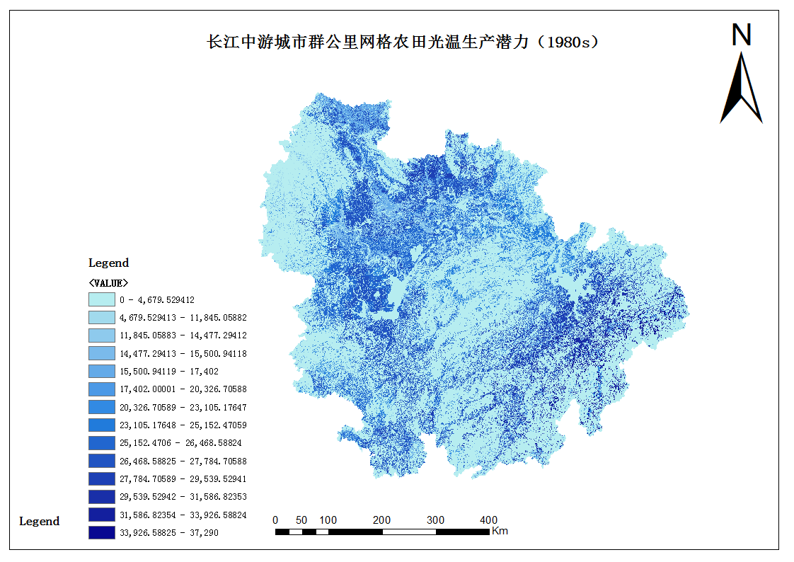

空间位置：

相似数据资源：

* [中国太湖、滇池、巢湖、长江、黄河、辽河、珠江、松花江流域水生生物物种名单](http://www.geodata.cn/data/datadetails.html?dataguid=223690088275192&docid=1306)
* [2015-2017年中国太湖、滇池、巢湖、长江、黄河、辽河、珠江、松花江流域鱼类调查数据集](http://www.geodata.cn/data/datadetails.html?dataguid=45569204574029&docid=1298)
* [2015-2017年中国太湖、滇池、巢湖、长江、黄河、辽河、珠江、松花江流域浮游动物调查数据集](http://www.geodata.cn/data/datadetails.html?dataguid=190704739440649&docid=1299)
* [2015-2017年中国太湖、滇池、巢湖、长江、黄河、辽河、珠江、松花江流域藻类调查数据集](http://www.geodata.cn/data/datadetails.html?dataguid=25777995274436&docid=1300)
* [2015-2017年中国太湖、滇池、巢湖、长江、黄河、辽河、珠江、松花江流域底栖动物调查数据集](http://www.geodata.cn/data/datadetails.html?dataguid=256675437107583&docid=1301)

用户最近浏览数据：